BỘ Y TẾ
VỤ TRANG THIẾT BỊ VÀ CÔNG TRÌNH Y TẾ

DỰ THẢO

QUY TRÌNH
KIỂM ĐỊNH AN TOÀN VÀ TÍNH NĂNG KỸ THUẬT
MÁY GÂY MÊ KÈM THỞ
QTKĐ 02:2020/BYT

HÀ NỘI - 2020

BỘ Y TẾ
VỤ TRANG THIẾT BỊ VÀ CÔNG TRÌNH Y TẾ

DỰ THẢO

QUY TRÌNH
KIỂM ĐỊNH AN TOÀN VÀ TÍNH NĂNG KỸ THUẬT
MÁY GÂY MÊ KÈM THỞ
QTKĐ 02:2020/BYT

HÀ NỘI - 2020

1. PHẠM VI ÁP DỤNG
Văn bản này quy định quy trình kiểm định an toàn và tính năng kỹ thuật máy gây mê kèm thở dùng trong y tế. Áp dụng cho kiểm định ban đầu (với thiết bị mới lần đầu lắp đặt đưa vào sử dụng); kiểm định định kỳ (Chu kỳ kiểm định là 12 tháng); kiểm định sau sửa chữa lớn (thực hiện sau khi thiết bị được sửa chữa hoặc thay thế một trong các bộ phận: Bộ nguồn, động cơ, các van điều khiển, mạch điện chính, bình bốc hơi).
2. TÀI LIỆU LIÊN QUAN
- TCVN 7303-1:2009 Thiết bị điện y tế - Phần 1: Yêu cầu chung về an toàn cơ bản và tính năng thiết yếu;
- TCVN 7303-2-12:2003 Thiết bị điện y tế - Phần 2-12: Yêu cầu riêng về an toàn đối với máy thở. Máy chăm sóc đặc biệt;
- TCVN 7009-1:2002: Tín hiệu báo động trong chăm sóc gây mê và hô hấp – Phần 1,2,3: Tín hiệu báo động bằng hình ảnh.
- TCVN 7010-2:2007 (ISO 10651-2:2004) Máy thở dùng trong y tế. Yêu cầu riêng về an toàn cơ bản và tính năng thiết yếu. Phần 2: Máy thở chăm sóc tại nhà cho bệnh nhân phải thở bằng máy;
- TCVN 7010-3:2002 (ISO 10651-3:1997) Máy thở dùng trong y tế. Phần 3: Yêu cầu đặc thù đối với máy thở dùng cấp cứu và vận chuyển bệnh nhân;
- IEC 62353:2014 Medical electrical equipment - Recurrent test and test after repair of medical electrical equipment (IEC 62353:2014 Thiết bị điện y tế - Kiểm tra định kỳ và kiểm tra sau khi sửa chữa thiết bị điện y tế);
- ISO 80601-2-69:2014: Medical electrical equipment - Part 2-69: Particular requirements for basic safety and essential performance of oxygen concentrator equipment (Thiết bị điện y tế - Phần 2-69: Yêu cầu cụ thể về an toàn cơ bản và hiệu suất thiết yếu của thiết bị tập trung oxy);
- ISO 80601-2-70:2015: Medical electrical equipment - Part 2-70: Particular requirements for basic safety and essential performance of sleep apnoea breathing therapy equipment (Thiết bị điện y tế - Phần 2-70: Yêu cầu cụ thể về an toàn cơ bản và hiệu suất thiết yếu của thiết bị trị liệu thở khi ngủ);
- ISO 80601-2-72:2015: Medical electrical equipment - Part 2-72: Particular requirements for basic safety and essential performance of home healthcare environment ventilators for ventilator-dependent patients (Thiết bị điện y tế - Phần 2-72: Yêu cầu cụ thể về an toàn cơ bản và hiệu suất thiết yếu của máy thở môi trường chăm sóc sức khỏe tại nhà cho bệnh nhân phụ thuộc máy thở);
- ISO 80601-2-79:2018: Medical electrical equipment - Part 2-79: Particular requirements for basic safety and essential performance of ventilatory support equipment for ventilatory impairment (Thiết bị điện y tế - Phần 2-79: Yêu cầu cụ thể về an toàn cơ bản và hiệu suất thiết yếu của thiết bị hỗ trợ thông khí cho người suy hô hấp);
- ISO 80601-2-80:2018: Medical electrical equipment - Part 2-80: Particular requirements for basic safety and essential performance of ventilatory support equipment for ventilatory insufficiency (Thiết bị điện y tế - Phần 2-80: Yêu cầu cụ thể về an toàn cơ bản và hiệu suất thiết yếu của thiết bị hỗ trợ thông khí cho bệnh nhân thở máy);
- ISO/DIS 80601-2-87: Medical electrical equipment - Part 2-87: Particular requirements for basic safety and essential performance of high-frequency ventilators (Thiết bị điện y tế - Phần 2-87: Yêu cầu cụ thể về an toàn cơ bản và hiệu suất thiết yếu của máy thở tần số cao);
- ISO 80601-2-12:2020: Medical electrical equipment - Part 2-12: Particular requirements for basic safety and essential performance of critical care ventilators (Thiết bị điện y tế - Phần 2-12: Yêu cầu cụ thể về an toàn cơ bản và hiệu suất thiết yếu của máy thở chăm sóc quan trọng);
- Tiêu chuẩn cơ sở của nhà sản xuất, Tài liệu kỹ thuật (Service manual, User manual, Catalogue) của thiết bị;
3. THUẬT NGỮ VÀ ĐỊNH NGHĨA
3.1. Máy gây mê kèm thở: Thiết bị hỗ trợ bệnh nhân về thông khí, cung cấp oxy và khí mê cho bệnh nhân.
3.2. Phương thức thở (Mode): Cách thức một chu kỳ thông khí gồm cung cấp nhịp thở với các biến số đặc trưng
3.3. Vt (Tidal volume): Thể tích khí lưu thông máy cung cấp cho bệnh nhân trong trong 1 lần thở.
3.3.1. Vti (Inspiratory Volume): Thể tích lưu thông thì thở vào
3.3.2. Vte (Expiratory Volume): Thể tích lưu thông thì thở thở ra
3.4. Tần số thở f (Frequency): Số lần tối thiểu máy thở thực hiện cung cấp khí cho bệnh nhân trong một phút
3.5. Tỷ lệ I:E (Ratio Inspiration:Expiration): Tỷ lệ thời gian thở vào trên thời gian thở ra
3.6. PIP/Ppeak (Peak Inspiratory Pressure): Áp lực đỉnh đường thở, là áp lực cao nhất trong thì thở vào
3.7. PEEP (Positive End Expiratory Pressure): là áp lực duy trì liên tục trong phổi bệnh nhân ở cuối thì thở ra.
3.8. Pplateau (Áp suất bình nguyên): là áp lực dòng khí cuối kỳ thở vào bị ngưng đi vào phổi một khoảng thời gian và van thở ra chưa mở
3.9. Ti (Inspiratory time): Thời gian thở vào.
3.10. Te (Expiratory time): Thời gian thở ra.
3.11. FiO₂ (Fraction of inspired Oxygen): Nồng độ oxy trong khí thở.
3.12. Pmean (Mean Airway Pressure): Áp lực trung bình đường khí.
3.13. MV (Minute Volume): là thể tích khí được đưa vào hoặc lấy ra qua phổi bệnh nhân trong một phút.
3.14. Self Test: Chế độ tự kiểm tra hoạt động của máy thở do nhà sản xuất thiết lập.
4. Nội dung kiểm định an toàn và tính năng kỹ thuật
Bảng 1. Nội dung kiểm định
TT | Nội dung kiểm định | Theo điều mục của quy trình | Chế độ kiểm định
TT | Nội dung kiểm định | Theo điều mục của quy trình | Ban đầu | Định kỳ | Sau  sửa chữa
1 | Kiểm định chung | 6.1
1.1 | Kiểm định danh mục hồ sơ | 6.1.1 | X | X | X
1.2 | Kiểm định bên ngoài | 6.1.2 | X | X | X
2 | Kiểm định an toàn | 6.2
2.1 | Kiểm định an toàn điện | 6.2.1 | X | X | X
2.2 | Kiểm định chức năng cảnh báo | 6.2.2 | X | X | X
3 | Kiểm định tính năng kỹ thuật | 6.3
3.1 | Kiểm định chức năng cài đặt các mode thở | 6.3.1 | X | X | X
3.2 | Kiểm định độ chính xác của các thông số máy thở | 6.3.2 | X | X | X
 | Kiểm định thể tích khí lưu thông Vt
 | Kiểm định lưu lượng khí thở MV
 | Kiểm định áp lực đỉnh PIP
 | Kiểm định PEEP
 | Kiểm định nồng độ khí oxy
 | Kiểm định nhịp thở f
 | Kiểm định thời gian thở vào Ti
 | Kiểm định thời gian thở ra Te
 | Kiểm định Tỉ số I: E
3.3 | Kiểm định độ chính xác của khí mê | 6.3.3 | X | X | X

5. THIẾT BỊ, ĐIỀU KIỆN MÔI TRƯỜNG VÀ CHUẨN BỊ KIỂM ĐỊNH
5.1. Thiết bị dùng trong kiểm định:
Bảng 2.Thiết bị chính dùng trong kiểm định
TT | Tên thiết bị | Thông số kỹ thuật
1 | Nhiệt kế | Phạm vi đo: (0 ÷ 100)ºC
2 | Ẩm kế | Phạm vi đo: (0 ÷ 100)%RH
3 | Thiết bị phân tích an toàn điện | Yêu cầu: Thiết bị phân tích an toàn điện có các tiêu chuẩn đo:  - IEC 60601-1  - IEC 62353
4 | Thiết bị đo lường đa năng, chuyên dụng cho máy thở | - Dải đo lưu lượng toàn dải: ± 300 l/ph, Độ chính xác: ±1.7% hoặc ±0.04 l/ph  - Dải đo Áp lực đường thở: ±160 mbar, Độ chính xác: ± 0.5 % hoặc ±0.1 mbar  - Dải đo Nồng độ khí O2: (0 ÷ 100)%, Độ chính xác: ±1 %  - Dải đo Áp suất khí quyển: 550 tới 1240 mbar  - Dải đo Vt: 0 tới 60L, Độ chính xác: ±1.75 %  - Dải đo MV: 0 tới 100L, Độ chính xác: ±1.75 %  - Dải đo PIP: ±160 mbar, Độ chính xác: ±0.75 %  - Dải đo PEEP: ±160 mbar, Độ chính xác: ±0.75 %  - Dải đo Nhịp thở: 0 tới 1500 bpm, Độ chính xác: ±1%  - Dải đo Ti: 0 tới 60 giây, Độ chính xác: ±0.02 giây
5 | Đo nồng độ khí gây mê | - Đo nồng độ khí CO2: 0-10%  - Đo nồng độ khí N2O: 0-100%  - Đo nồng độ Halothance: 0-5%  - Đo nồng độ Sevoflurance: 0-8%  - Đo nồng độ Desflurance: 0-18%  - Đo nồng độ Enflurance: 0-5%
6 | Máy đo cường độ âm thanh | - Phạm vi đo: 20 to 140dB RMS  - Mức ồn nền: <33dB (A) Class 2  - Phân tích dải tần số :  - 11 dải octave với tần số 16 Hz ÷ 16 kHz
7 | Máy tính xách tay có phần mềm chuyên dụng | Cấu hình tối thiểu:  - Intel Cre i3  - Microsoft Windows: 7, 10 (32 bit/64 bit)  - Dung lượng RAM: 1 GB  - Dung lượng bộ nhớ: 1600 MB không gian trống trên HDD, CD-ROM drive
Bảng 3. Thiết bị phụ trợ dùng trong kiểm định
TT | Tên thiết bị | Thông số kỹ thuật
1 | Dây thở | Phụ kiện đồng bộ với thiết bị đo
2 | Các cút nối, chạc chữ Y | Kích thước đáp ứng việc kết nối giữa dây thở với các thiết bị.
5.2.Chuẩn bị kiểm định
- Nhiệt độ môi trường: (15 ÷ 40) ºC.
- Độ ẩm tương đối: (40 ÷ 85) %.RH
- Vệ sinh môi trường: Môi trường phải thoáng khí, sạch sẽ.
- Nguồn điện: 220 V ± 10%, tần số 50 Hz, có tiếp đất.
- Máy thở phải đầy đủ phụ kiện và đang hoạt động bình thường,
- Thiết bị đo và máy thở phải đặt trong cùng một điều kiện môi trường tối thiểu 15 phút.
- Bật máy thở chạy Self Test.
6. CÁC BƯỚC KIỂM ĐỊNH
6.1. Kiểm định chung
6.1.1. Kiểm định danh mục hồ sơ
Bảng 3. Danh mục hồ sơ
TT | Danh mục hồ sơ | Ban đầu  (Đối với thiết bị mới lần đầu lắp đặt đưa vào sử dụng) | Định kỳ | Sau sửa chữa lớn
1 | Số lưu hành hoặc giấy phép nhập khẩu | X
2 | Tài liệu hướng dẫn sử dụng thiết bị và hướng dẫn sửa chữa, bảo dưỡng (bằng tiếng Anh và tiếng Việt) | X
3 | Chứng nhận xuất xứ (CO), chứng nhận chất lượng (CQ) | X
4 | Báo cáo thử nghiệm của nhà sản xuất (nếu có) | X
5 | Sổ theo dõi sửa chữa, bảo trì, bảo dưỡng | X | X | X
6 | Kết quả kiểm định |  | X | X
Phương pháp: Kiểm định tính đầy đủ của các hồ sơ ở Bảng 3 và ghi lại kết quả vào biên bản kiểm định.
Kết luận: Kiểm định được đánh giá Đạt khi thoả mãn các tiêu chí kiểm định.

6.1.2. Kiểm định bên ngoài
Bảng 4.Các nội dung kiểm định bên ngoài
TT | Nội dung kiểm định | Tiêu chí kiểm định
1 | Tình trạng vệ sinh | Sạch sẽ không bám bẩn
2 | Các bộ phận bên ngoài
2.1 | Thiết bị chính, phụ kiện đi kèm | Đầy đủ để vận hành
2.2 | Kiểm tra bề mặt bên ngoài của thiết bị và các công tắc chuyển mạch, kiểm tra việc ghép nối giữa các đầu nối | Bề mặt thiết bị sạch sẽ, các công tắc, núm chức năng hoạt động tốt, các ống ghép nối kín khít, không bị lỏng
2.3 | Phin lọc khí | Các màng lọc phải sạch sẽ không bị chuyển màu, hư hại
2.4 | Nối đất bảo vệ | Máy được nối đất bảo vệ
Phương pháp kiểm định: Xem xét bằng mắt thường, dùng tay tác động vào các bộ phận của thiết bị.
Kết luận: Kiểm định được đánh giá Đạt khi thoả mãn các tiêu chí kiểm định.
6.2. Kiểm định an toàn
6.2.1. Kiểm định an toàn điện
- Tiêu chí 1: Điện trở của chốt nối đất trên vỏ máy tới chốt nối đất của phích cắm : < 0,5 Ω.
- Tiêu chí 2: Dòng điện rò tần số thấp của vỏ máy: < 5 mA.
- Tiêu chí 3: Dòng điện rò qua bộ phận ứng dụng (tức tổng dòng điện rò chảy từ bộ phận ứng dụng xuống đất và bất kì phần kim loại nào trên vỏ máy khi có một điện áp ngoài đặt lên bộ phận ứng dụng của thiết bị) phải thỏa mãn các giá trị cho phép trong Bảng 5.
Bảng 5. Bảng giá trị dòng điện rò cho phép
Dòng điện rò (RMS) | Bộ phận ứng dụng
Dòng điện rò (RMS) | Loại B | Loại BF | Loại CF
Dòng điện rò thiết bị - phương pháp đo thay thế
Thiết bị Class I  Thiết bị Class II | 1000 μA  500 μA | 1000 μA  500 μA | 1000 μA  500 μA
Dòng điện rò thiết bị - phương pháp đo trực tiếp hoặc chênh lệch
Thiết bị Class I  Thiết bị Class II (dòng chạm vỏ) | 500 μA  100 μA | 500 μA  100 μA | 500 μA  100 μA
Dòng điện rò qua bộ phận ứng dụng - phương pháp đo thay thế
Thiết bị Class I và Class II | - | 5000 μA | 50 μA
Dòng điện rò qua bộ phận ứng dụng – phương pháp đo trực tiếp
Thiết bị Class I và Class II | - | 5000 μA | 50 μA
Phương pháp kiểm định:
Kết nối thiết bị phân tích an toàn điện với máy thở để tiến hành phép đo.
a) Tiêu chí 1: Đo trở kháng giữa chốt nối đất trên vỏ máy và chốt nối đất của phích cắm.
- Giá trị điện trở này bao gồm giá trị của điện trở bên trong thiết bị cần đo và điện trở trong dây dẫn nối với nguồn điện.

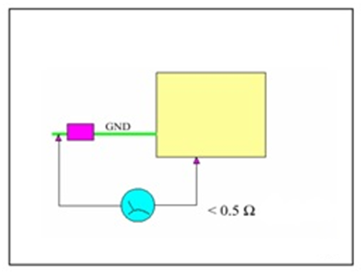
Kết luận:
- Tiêu chí được đánh giá ĐẠT khi thoả mãn các tiêu chí kiểm định ở trên.
b) Tiêu chí 2: Đo dòng điện rò tần số thấp của vỏ máy thở
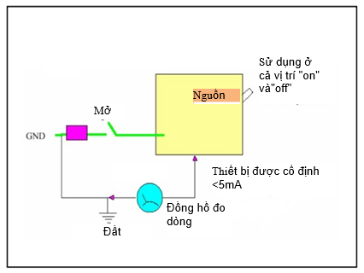
Hình 2. Thiết lập cài đặt đo dòng điện rò tần số thấp của vỏ máy
Tiến hành quan sát, đo và ghi lại các tham số vào biên bản.
Kết luận:
- Tiêu chí được đánh giá ĐẠT khi thoả mãn các tiêu chí kiểm định ở trên.
c) Tiêu chí 3: Đo dòng rò thiết bị qua bộ phận ứng dụng: Kết nối thiết bị phân tích an toàn điện với máy thở để tiến hành phép đo:
Bước 1: Xác định loại bảo vệ và loại bộ phận ứng dụng
- Quan sát ký hiệu trên mác máy hoặc tra cứu tài liệu kỹ thuật của máy thở để xác định:
- Loại bảo vệ của máy thở là: Class I, Class II,.
- Loại bộ phận ứng dụng của máy thở là: loại B, loại BF hay loại CF
- Tích chọn loại bảo vệ và loại bộ phận ứng dụng đã kiểm tra được vào nội dung đặc trưng kỹ thuật trong biên bản kiểm định.
Bước 2: Đo dòng điện rò thiết bị
Việc lựa chọn phương pháp đo phù hợp có thể tham khảo lưu đồ trong phụ lục A - Dựa trên đặc điểm phân loại của thiết bị và bộ phận ứng dụng có ba phương pháp đo dòng điện rò thiết bị (Equipment Leakage Current):
* Đo dòng điện rò thiết bị bằng phương pháp trực tiếp:
- Phép kiểm này đo dòng điện rò từ tất cả bộ phận ứng dụng và bề mặt dẫn điện bị hở trên vỏ, tới điểm nối đất của nguồn chính.
- Kết nối Sơ đồ nguyên lý của phép đo như sau (Hình 3):
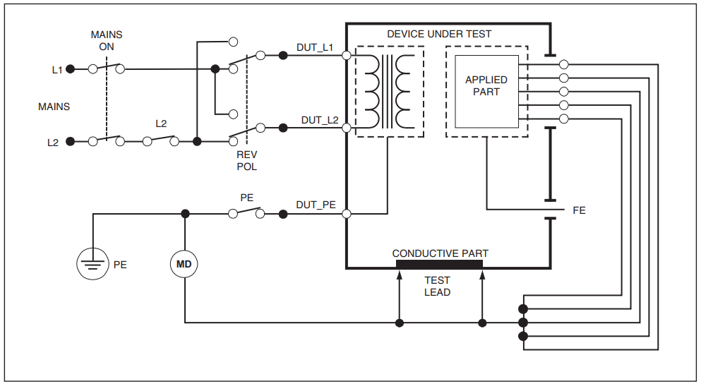
Hình 3. Sơ đồ nguyên lý phép đo dòng điện rò thiết bị bằng phương pháp trực tiếp
Trong đó:
Trong đó:  DUT : Device Under Test – thiết bị dưới kiểm  L1: dây Line của của nguồn  L2: dây Neutral của nguồn  Applied Part: Bộ phận ứng dụng | PE: Điện cực nối đất  MD: Measure Device – Thiết bị đo  Test Lead: Que đo  Conductive Part: Phần dẫn điện trên vỏ máy  FE: Function Eath – Nối đất của bộ phận chức năng
- Ghi nhận lại các giá trị đo và lấy giá trị cao nhất trong các lần thay đổi trạng thái để làm giá trị đánh giá kết quả đo dòng điện rò thiết bị bằng phương pháp trực tiếp.
* Đo dòng điện rò thiết bị bằng phương pháp chênh lệch:
- Phép đo này đo biên độ của dòng điện chênh lệch chạy trong dây pha (Live) và dây trung tính (Neutral) của thiết bị, khi đang cấp nguồn cho máy DUT.
- Tất cả các bộ phận ứng dụng nên được nối trong phép đo này (nếu có sử dụng).
- Kết nối Sơ đồ nguyên lý của phép đo dòng điện rò thiết bị bằng phương pháp chênh lệch như sau (Hình 4):
- Đọc giá trị dòng điện rò trên thiết bị đo và ghi nhận các giá trị đo sau mỗi lần thay đổi trạng thái vào biên bản.
- Giá trị dòng điện rò lớn nhất được sử dụng để đánh giá kết quả.
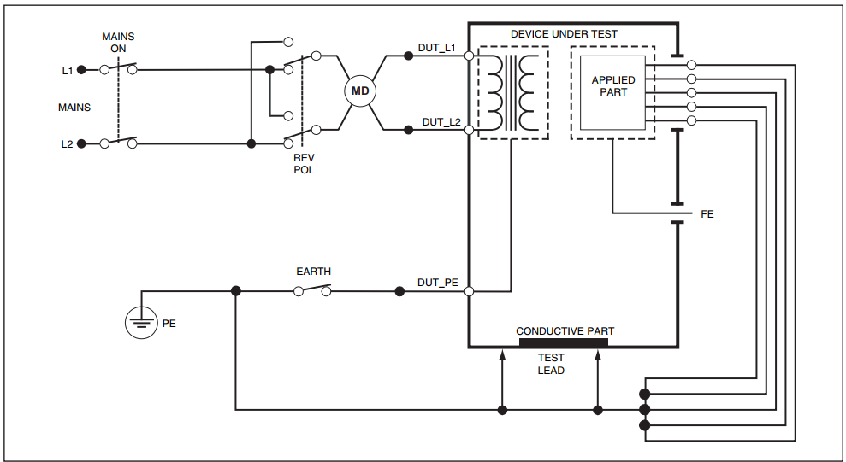
Hình 4. Phương pháp đo dòng điện rò qua thiết bị bằng phương pháp chênh lệch
* Đo dòng điện rò của thiết bị bằng phương pháp thay thế
- Khi sử dụng phương pháp này một nguồn áp được áp đặt lên dây Live, dây Neutral của DUT và phần kim loại dẫn điện trên vỏ, bộ phận ứng dụng. Dòng điện chạy qua môi trường cách điện của DUT sẽ được đo.
- Công tắc nguồn cần phải được đóng trong khi đo. Do đó, nếu thiết bị có khóa điện tử thì sẽ không áp dụng được phép đo này.
- Phép đo này không ứng dụng cho thiết bị với nguồn pin.
+ Kết nối Sơ đồ nguyên lý của phép đo dòng điện rò thiết bị bằng phương pháp thay thế như sau (Hình 5):
+ Đọc giá trị dòng điện rò trên thiết bị đo và ghi nhận các giá trị đo sau mỗi lần thay đổi trạng thái vào biên bản.
+ Giá trị dòng điện rò lớn nhất được sử dụng để đánh giá kết quả.
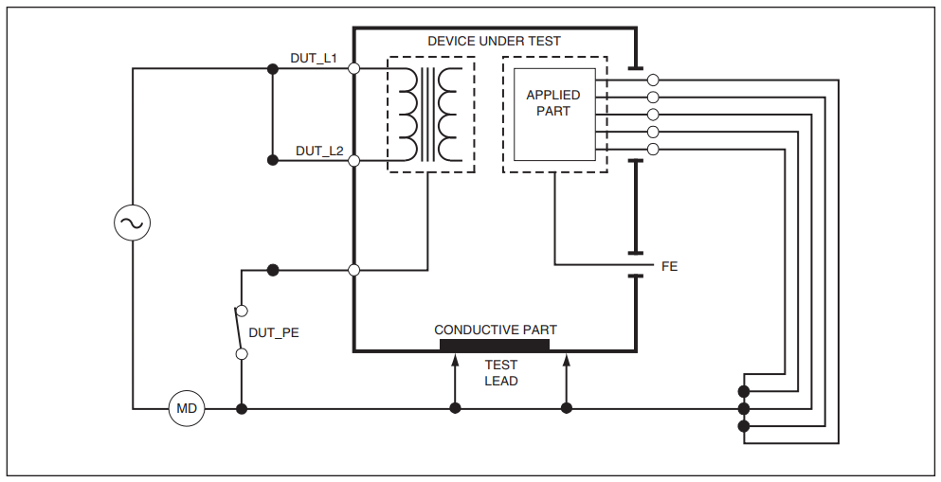
Hình 5: Sơ đồ nguyên lý của phép đo dòng điện rò thiết bị bằng phương pháp thay thế

Bước 3: Đo dòng điện rò qua bộ phận ứng dụng:
- Việc lựa chọn phương pháp đo phù hợp có thể tham khảo lưu đồ trong phụ lục A
- Dựa trên đặc điểm phân loại của thiết bị và bộ phận ứng dụng có hai phương pháp đo dòng điện rò thiết bị qua bộ phận ứng dụng:
* Đo dòng điện rò qua bộ phận ứng dụng bằng phương pháp trực tiếp
- Phép đo dòng điện rò thiết bị qua bộ phận ứng dụng này đo dòng rò giữa tất cả bộ phận ứng dụng của từng chức năng và bề mặt kim loại dẫn điện trên vỏ máy tới điểm nối đất của nguồn chính khi có một điện áp ngoài đặt vào bộ phận ứng dụng.
- Với thiết bị có nhiều bộ phận ứng dụng, lần lượt kiểm từng nhóm trong chức năng đơn trong khi tất cả nhóm khác để thả nổi.
- Phép kiểm này chỉ thực hiện với các bộ phận ứng dụng kiểu F.
- Với bộ phận ứng dụng kiểu B, xem sơ đồ kiểm dòng rò thiết bị theo phương pháp trực tiếp (Hình 6).
+ Kết nối Sơ đồ nguyên lý của phép đo dòng điện rò thiết bị bằng phương pháp chênh lệch như sau (Hình 4).
+ Đọc giá trị dòng điện rò trên thiết bị đo và ghi nhận các giá trị đo sau mỗi lần thay đổi trạng thái vào biên bản.
+ Giá trị dòng điện rò lớn nhất được sử dụng để đánh giá kết quả.
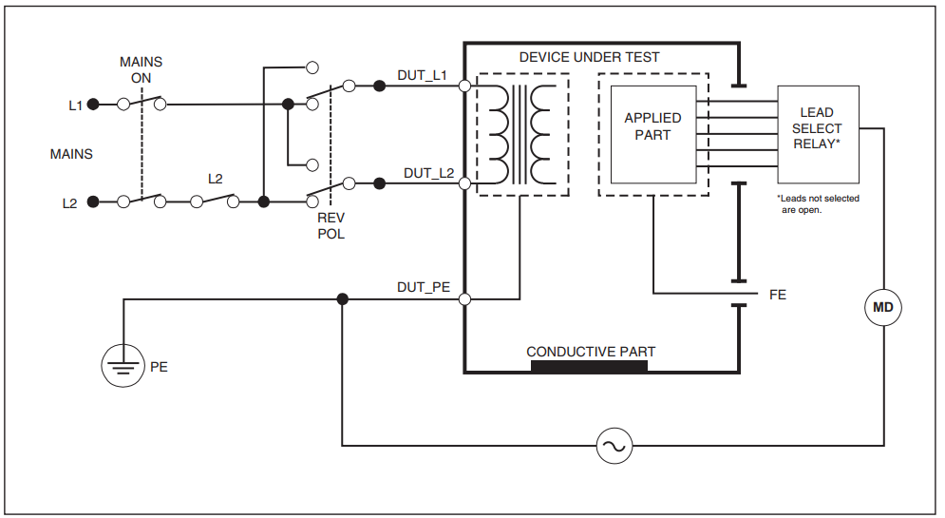
Hình 6. Sơ đồ nguyên lý phép đo dòng điện rò qua bộ phận ứng dụng
bằng phương pháp trực tiếp
* Đo dòng điện rò qua bộ phận ứng dụng bằng phương pháp thay thế
- Phép đo dòng điện rò thiết bị qua bộ phận ứng dụng bằng phương pháp thay thế
- Thiết lập chế độ đo trên máy đo phù hợp khi đó trên máy đo thiết lập bằng cách đặt một điện áp thử nghiệm vào giữa dây Live, dây Neutral, dây nối đất, các phần kim loại hở dẫn điện trên bề mặt vỏ máy và bộ phận ứng dụng của từng chức năng.
- Với thiết bị có nhiều bộ phận ứng dụng, lần lượt kiểm từng nhóm trong chức năng đơn trong khi tất cả nhóm khác để thả nổi.
+ Kết nối Sơ đồ nguyên lý của phép đo dòng điện rò thiết bị bằng phương pháp thay thế như sau (Hình 7):
+ Đọc giá trị dòng điện rò trên thiết bị đo và ghi nhận các giá trị đo sau mỗi lần thay đổi trạng thái vào biên bản.
+ Giá trị dòng điện rò lớn nhất được sử dụng để đánh giá kết quả.
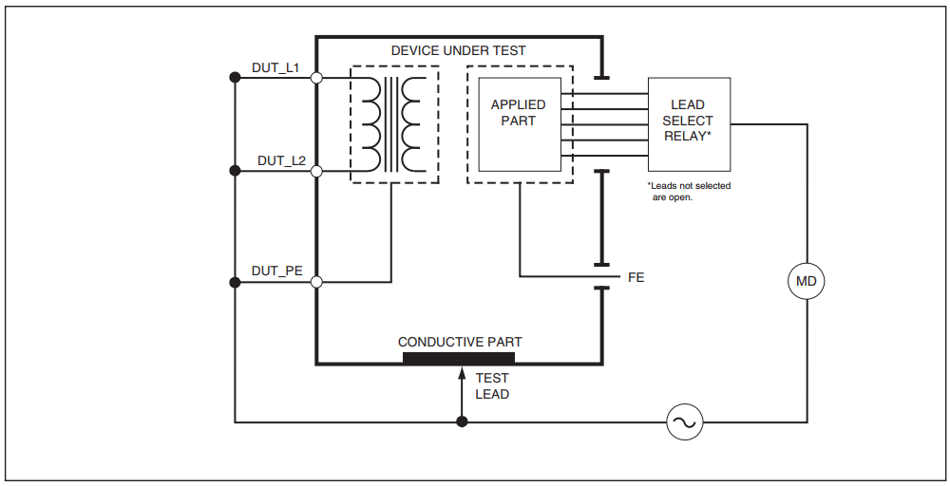
Hình 7. Sơ đồ nguyên lý phép đo dòng điện rò qua bộ phận ứng dụng
bằng phương pháp thay thế
Kết luận: Kiểm định được đánh giá Đạt khi thoả mãn các tiêu chí kiểm định.
6.2.2. Kiểm định chức năng cảnh báo
Tiêu chí kiểm định
- Khi có sự cố máy sẽ báo động bằng tín hiệu âm thanh, hình ảnh quan sát được hoặc giọng nói.
- Đối với cảnh báo bằng tín hiệu hình ảnh dùng cho báo động phải nhìn được rất rõ ít nhất một tín hiệu cảnh báo tại khoảng cách 1m từ bộ chỉ thị báo động trong dải cường độ ánh sáng từ 100 lux đến 1500 lux khi trạng thái vận hành của máy thỏa mãn điều kiện thiết lập các cảnh báo.
Đặc tính của tín hiệu báo động hình ảnh:
Loại báo động | Màu chỉ thị | Tần số lóe sáng
Ưu tiên cao | Đỏ | (1.4-2.8)Hz
Ưu tiên trung bình | Vàng | (0.4-0.8)Hz
Ưu tiên thấp | Vàng | Sáng liên tục
- Đối với cảnh báo bằng âm thanh: tín hiệu cảnh báo cần đảm bảo có thể nghe được trên mức nhiễu nền và có thể phân biệt với các âm thanh khác. Mức nền cao có thể dẫn tới sự không phát hiện được tín hiệu cảnh báo. Ngược lại, tín hiệu cảnh báo quá mức so với mức nền có thể gây chói tai, giật mình cho bệnh nhân. Đối với những môi trường chăm sóc bệnh nhân mà mức ồn nền đã biết trước và ổn định, kinh nghiệm lâm sàn chỉ ra rằng giá trị đường độ âm thanh của tín hiệu cảnh báo trong khoảng 45dB đến 85dB là có thể phát hiện được một cách đáng tin cậy mà không gây ra những ảnh hưởng quá mức. Đối với môi trường chăm sóc bệnh nhân, có mức ồn nền thay đổi, mức ồn nền của phòng có thể thay đổi từ 50dB đến 85dB. Thông thường, các tín hiệu cảnh báo có mức ưu tiên cao sẽ lớn hơn +6dB so với mức ưu tiên trung bình và +12dB so với mức ưu tiên thấp.
Phương pháp kiểm định:
- Tạo các sự cố (Hở đường thở, mất điện, mất khí nén, mất oxy, áp lực cao, áp lực thấp…) để xuất hiện báo động.
- Quan sát ở khoảng cách người vận hành (01 mét) để ghi nhận hình ảnh cảnh báo và đo cường độ âm thanh cảnh báo.
- Ghi kết quả vào biên bản kiểm định;
Kết luận:
- Tiêu chí được đánh giá ĐẠT khi thoả mãn các tiêu chí kiểm định ở trên;
6.3. Kiểm định tính năng kỹ thuật
6.3.1. Kiểm định chức năng cài đặt các mode thở
Tiêu chí kiểm định
- Thực hiện chuyển đổi được các mode thở.
Phương pháp kiểm định
- Thực hiện thao tác chuyển đổi các mode thở theo thiết kế nhà sản xuất.
- Ghi kết quả vào biên bản kiểm định;
Kết luận
- Tiêu chí được đánh giá ĐẠT khi thoả mãn các tiêu chí kiểm định ở trên;
6.3.2. Kiểm định các thông số máy thở
- Kết nối máy thở và thiết bị đo,tiến hành kiểmđịnh các thông số sau:
6.3.2.1. Kiểm định thể tích khí lưu thông (Vt)
Tiêu chí kiểm định
- Sai số trung bình thể tích khí lưu thông ≤ ± 15%.
Ghi chú: Nếu trên máy thở có chỉ thị thể tích khí thở vào (Vti) hoặc thể tích khí thở ra (Vte) thì tiến hành kiểm tra tương tự, ghi số liệu và tính sai số cho từng thông số.
Phương pháp kiểm định
Trình tự thao tác:
- Gắn thiết bị chuẩn vào hệ thống dây thở theo sơ đồ kết nối như Hình 8.a và chọn hiển thị ở chế độ đo thể tích.
- Chạy máy thở, cài đặt ở chế độ điều khiển thể tích (volume control).
- Đặt các giá trị thể tích khí lưu thông khác nhau (mL) trên máy thở và so sánh với máy chuẩn để kiểm tra. Tại mỗi mức thiết lập, đợi ổn định chỉ số, ghi lại các giá trị đo được trên hai máy và tính toán sai số.
- Thực hiện đo 3 mức giá trị Vt khác nhau. Mỗi mức giá trị Vt đo 3 lần lấy giá trị trung bình, sau đó tính sai số trung bình và ghi vào biên bản kiểm định.
Tính toán sai số:
Sai số thể tích khí lưu thông được tính theo công thức (1):
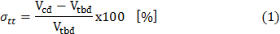
Trong đó:
σ_{tt}: Sai số thể tích khí lưu thông giữa thông số cài đặt trên máy thở và giá trị hiển thị trên thiết bị đo, %.
: Thể tích khí cài đặt trên máy thở, mL.
: Thể tích khí hiển thị trên thiết bị đo, mL.
Kết luận
- Tiêu chí được đánh giá ĐẠT khi thoả mãn các tiêu chí kiểm định ở trên.
Đường thở vào

Máy thở

Thiết bị đo
Phổi giả

Đường thở ra
Hình 8.a Kết nối máy đo với máy thở dùng 2 ống thở

Đầu vào Đầu ra
Đường thở vào

Máy thở

Thiết bị đo

Phổi giả

Đường thở ra
Hình 8.b Kết nối máy đo với máy thở dùng 2 ống thở

Đường thở vào

Máy thở

Phổi giả

Thiết bị đo

Đầu ra Đầu vào Đường thở ra

Hình 8.c Kết nối máy đo với máy thở dùng 2 ống thở

Đường thở vào

Máy thở

Thiết bị đo
Phổi giả

Van 1 chiều Phin lọc Phin lọc

Hình 9. Kết nối máy đo với máy thở dùng 1 ống thở
6.3.2.2. Kiểm định thể tích thông khí phút (MV)
Tiêu chí kiểm định
Sai số trung bình lưu lượng khí thở ≤ ± 15%.
Phương pháp kiểm định
Trình tự thao tác:
- Gắn thiết bị chuẩn vào hệ thống dây thở của máy thở theo sơ đồ kết nối như Hình 8.a và thiết lập hiển thị ở chế độ đo thể tích.
- Chạy máy thở ở chế độ thở điều khiển thể tích (volume control). Đặt một mức thể tíc hkhí lưu thông (Vt) và nhịp thở (f) thông dụng.
- Hiển thị máy ở chế độ xem lưu lượng (thể tích phút, mL/ph) để đọc giá trị lưu lượng khí trên máy thở.
- Đợi các chỉ số ổn định, ghi lại các giá trị thiết lập và đo được trên hai máy để tính sai số.
- Thực hiện đo 3 mức giá trị MV khác nhau. Mỗi mức giá trị MV đo 3 lần lấy giá trị trung bình, sau đó tính sai số trung bình và ghi vào biên bản kiểm định.
Tính toán sai số:
Sai số lưu lượng khí thở được tính theo công thức (2):

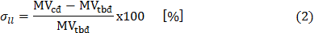
Trong đó:
: Sai số lưu lượng khí thở, %.
: Lưu lượng khí thở cài đặt trên máy thở, mL/phút.
: Lưu lượng khí thở hiển thị trên thiết bị đo, mL/phút.
Kết luận
- Tiêu chí được đánh giá ĐẠT khi thoả mãn các tiêu chí kiểm định ở trên.
6.3.2.3. Kiểm định áp lực thở vào đỉnh (PIP)
Tiêu chí kiểm định
- Sai số trung bình áp suất thở vào đỉnh ±10% hoặc 2 cmH₂O (lấy giá trị lớn hơn).
Phương pháp kiểm định
Trình tự thao tác:
- Gắn thiết bị chuẩn vào hệ thống dây thở của máy thở theo sơ đồ kết nối Hình 8c và chọn hiển thị ở chế độ đo áp lực.
- Thiết lập máy thở chạy ở chế độ thở điều khiển áp lực (Pressure control). Cài đặt mức áp lực thở vào đỉnh kiểm tra trên máy thở để so sánh với máy chuẩn.
- Khi các số chỉ ổn định thì ghi lại các giá trị đo được trên hai máy và tính toán sai số.
- Thực hiện đo 3 mức giá trị PIP khác nhau. Mỗi mức giá trị PIP đo 3 lần lấy giá trị trung bình, sau đó tính sai số trung bình và ghi vào biên bản kiểm định.
Tính toán sai số:
Sai số áp lực thở vào đỉnh được tính theo công thức (3):
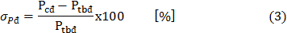
Trong đó:
: Sai số áp suất thở vào đỉnh, %.
: Áp suất thở vào đỉnh cài đặt trên máy thở, cmH₂O.
: Áp suất thở vào đỉnh hiển thị trên thiết bị đo, cmH₂O.
Kết luận
- Tiêu chí được đánh giá ĐẠT khi thoả mãn các tiêu chí kiểm định ở trên.
6.3.2.4. Kiểm định áp lực dương cuối kỳ thở ra (PEEP)
Tiêu chí kiểm định
- Sai số trung bình áp suất dương cuối kỳ thở ra, ≤ ± 10% hoặc 2cmH₂O (lấy giá trị lớn hơn)
Phương pháp kiểm định
Trình tự thao tác:
- Gắn thiết bị chuẩn vào hệ thống dây thở của máy thở theo như sơ đồ Hình 8.a và chọn hiển thị ở chế độ đo áp suất.
- Cài đặt máy thở ở chế độ thở điều khiển áp suất (Pressure control). Đặt các mức áp suất dương cuối kỳ thở ra (PEEP) so sánh với máy chuẩn
- Khi các chỉ số ổn định thì ghi lại các giá trị thiết lập và đo được trên hai máy và tính sai số.
- Thực hiện đo 3 mức giá trị PEEP khác nhau. Mỗi mức giá trị PEEP đo 3 lần lấy giá trị trung bình, sau đó tính sai số trung bình và ghi vào biên bản kiểm định.
Tính toán sai số:
Sai số PEEP được tính theo công thức (4):
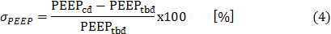
Trong đó:
: Sai số PEEP, %.
: Áp suất PEEP cài đặt trên máy thở, cmH₂O.
: Áp suất PEEP hiển thị trên thiết bị đo, cmH₂O.
Yêu cầu: Sai số trung bình áp suất dương cuối kỳ thở ra, ≤ ± 10% hoặc 2cmH₂O (lấy giá trị lớn hơn)
Kết luận
- Tiêu chí được đánh giá ĐẠT khi thoả mãn các tiêu chí kiểm định ở trên.
6.3.2.5. Kiểm định nồng độ ô xy
Tiêu chí kiểm định
- Sai số trung bình nồng độ ô xy ≤ ± 5%.
Phương pháp kiểm định
Trình tự thao tác:
- Gắn thiết bị chuẩn vào hệ thống dây thở của máy thở theo sơ đồ Hình 8.a và chọn hiển thị ở chế độ đo nồng độ khí.
- Chuyển máy thở ở chế độ thở sử dụng ô xy nguyên chất. Chọn mức ô xy cần kiểm tra. Lưu lượng khí tối ưu từ 20 đến 30 L/min và không thay đổi trong quá trình kiểm tra.
- Khi máy chạy ổn định (thời gian không nhỏ hơn 90s) thì ghi lại các giá trị đo được trên hai máy và tính sai số.
- Thực hiện đo 3 mức giá trị ôxy khác nhau. Mỗi mức giá trị ôxy đo 3 lần lấy giá trị trung bình, sau đó tính sai số trung bình và ghi vào biên bản kiểm định.
Tính toán sai số:
Sai số nồng độ khí ô xy được tính theo công thức (5):
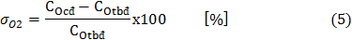
Trong đó:
: Sai số nồng độ ô xy, %.
: Nồng độ ô xy cài đặt trên máy thở, %.
: Nồng độ ô xy hiển thị trên thiết bị đo, %.
Yêu cầu: Sai số trung bình nồng độ ô xy ≤ ± 5%.
Kết luận
- Tiêu chí được đánh giá ĐẠT khi thoả mãn các tiêu chí kiểm định ở trên.
6.3.2.6. Kiểm định nhịp thở ( f )
Tiêu chí kiểm định
- Sai số trung bình nhịp thở ≤ ± 10% hoặc 2bpm (lần/phút) (lấy giá trị nhỏ hơn)
Phương pháp kiểm định
Trình tự thao tác:
- Gắn thiết bị chuẩn vào hệ thống dây thở của máy thở theo của máy thở như sơ đồ Hình 8.a và chọn hiển thị ở chế độ đo nhịp thở.
- Chạy máy thở ở chế độ thở điều khiển thể tích hoặc áp suất và đặt nhịp thở kiểm tra.
- Khi các số chỉ ổn định thì ghi lại các giá trị thiết lập và đo được trên hai máy để tính sai số.
- Thực hiện đo 3 mức giá trị nhịp thở khác nhau. Mỗi mức giá trị nhịp thở đo 3 lần lấy giá trị trung bình, sau đó tính sai số trung bình và ghi vào biên bản kiểm định.
Tính toán sai số:
Sai số nhịp thở được tính theo công thức (6):
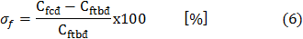
Trong đó:
: Sai số nhịp thở, %.
: Nhịp thở cài đặt trên máy thở, bpm.
: Nhịp thở hiển thị trên thiết bị đo, bpm.
Kết luận
- Tiêu chí được đánh giá ĐẠT khi thoả mãn các tiêu chí kiểm định ở trên.
6.3.2.7. Kiểm định thời gian thở vào (Ti)
Tiêu chí kiểm định
- Sai số trung bình thời gian thở vào ≤ ± 5%.
Phương pháp kiểm định
Trình tự thao tác:
- Gắn thiết bị chuẩn vào hệ thống dây thở của máy thở như hình vẽ và thiết lập hiển thị ở chế độ thời gian.
- Chạy máy thở ở chế độ thở điều khiển thể tích hoặc áp suất. Đặt thời gian thở vào (Ti) hình 11.c hoặc thở ra (Te) hình 8.b muốn kiểm tra. Khi các sổ chỉ ổn định thì ghi lại các giá trị đo được và tính sai số.
Ghi chú:Với máy không đặt được trực tiếp ta có thể đặt giá trị thể tích khí lưu thông (Vt) và nhịp thở (f) bất kỳ như các mục trên để máy tự hiển thị giá trị Ti, Te.
- Thực hiện đo 3 mức giá trị thời gian thở vào (Ti) khác nhau. Mỗi mức giá trị thời gian thở vào (Ti) đo 3 lần lấy giá trị trung bình, sau đó tính sai số trung bình và ghi vào biên bản kiểm định.
Tính toán sai số:
Sai số thời gian thở vào, thở ra được tính theo công thức (7):
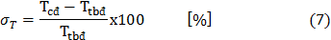
Trong đó:
: Sai số thời gian thở vào, thở ra, %.
: Thời gian thở vào (Ti) cài đặt trên trên máy thở, s.
: Thời gian thở vào hiển thị trên thiết bị đo, s.
Kết luận
- Tiêu chí được đánh giá ĐẠT khi thoả mãn các tiêu chí kiểm định ở trên.
6.3.2.8. Kiểm định thời gian thở ra (Te)
Tiêu chí kiểm định
- Sai số trung bình thời gian thở ra ≤ ± 5%.
Phương pháp kiểm định
Trình tự thao tác, tính sai số và yêu cầu tương tự mục 6.3.2.7.
Kết luận
- Tiêu chí được đánh giá ĐẠT khi thoả mãn các tiêu chí kiểm định ở trên.
6.3.2.9. Kiểm định tỷ lệ thời gian thở vào trên thở ra (I:E)
Tiêu chí kiểm định
- Sai số tỷ số I:E ≤ ± 10 %
Phương pháp kiểm định
Trình tự thao tác:
- Gắn thiết bị chuẩn vào hệ thống dây thở của máy thở theo như Hình 8.a và thiết lập hiển thị ở chế độ đo I:E.
- Cài đặt máy thở tỷ số I:E muốn kiểm tra. Khi các số chỉ đã ổn định, ghi lại các giá trị thiết lập và đo được và tính sai số.
- Thực hiện đo 3 mức giá trị I:E khác nhau. Mỗi mức giá trị I:E đo 3 lần lấy giá trị trung bình, sau đó tính sai số trung bình và ghi vào biên bản
Ghi chú: Với máy không cài đặt được thì xem hiển thị trực tiếp.
Tính toán sai số:
Sai số tỉ số thời gian thở vào trên thở ra được tính theo công thức (8):

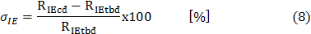
Trong đó:
: Sai số tỷ số I:E.
: Tỷ số I:E cài đặt trên máy thở.
: Tỷ số I:E hiển thị trên thiết bị đo.
Kết luận
- Tiêu chí được đánh giá ĐẠT khi thoả mãn các tiêu chí kiểm định ở trên.
6.3. kiểm định nồng độ khí mê
Tiêu chí kiểm định
- Sai số tương đối phần trăm khí gây mê ≤ ± 15%.
Phương pháp kiểm định
Trình tự thao tác:
- Kiểm tra và cần đảm bảo rằng các bình đựng thuốc gây mê gắn trên máy dưới kiểm được điền đầy môi chất hoặc điền đầy ít nhất là 1/2 bình.
- Cài đặt bộ tạo khí bay hơi thuốc gây mê (vaporizer) ở mức 0.
- Đảm bảo hệ thống thu hồi khí thải (AGSS) được bật và hoạt động tốt.
- Nối ngắn mạch cổng thở vào và cổng thở ra trên mạch thở.
- Đảm bảo rằng khí mê được dẫn từ cút nối chữ T qua hệ thống cảm biến đo nồng độ khí sẽ được thoát vào hệ thống thu hồi khí thải.
- Bật khóa chuyển chế độ làm việc của hệ thống máy gây mê về chế độ túi khí (bag). Mở hoàn toàn van APL.
- Gắn thiết bị chuẩn vào hệ hệ thống khí gây mê theo sơ đồ Hình 10 và chọn hiển thị ở chế độ đo nồng độ khí.
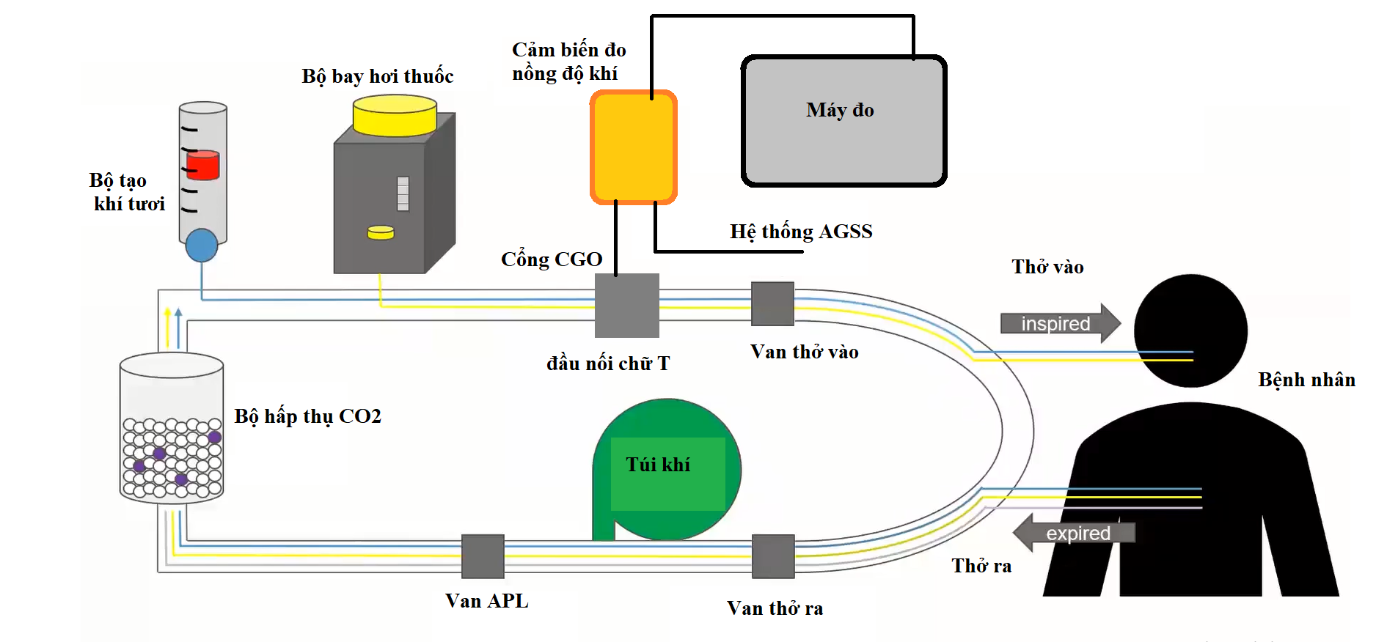
Hình 10. Sơ đồ ghép nối để kiểm nồng độ khí gây mê
- Bật nguồn cho hệ thống máy gây mê bắt đầu chạy.
- Ban đầu, đặt lưu lượng khí O₂ ở mức 10 lít / phút để đẩy toàn bộ khí dư ra khỏi hệ thống. Sau một vài phút, chỉnh lưu lượng khí O₂ về mức (4 ÷ 5 lít) /phút.
- Thực hiện đo 3 mức giá trị khí gây mê khác nhau. Mỗi mức giá trị khí gây mê đo 3 lần lấy giá trị trung bình, sau đó tính sai số trung bình và ghi vào biên bản
Tính toán sai số:
Sai số nồng độ % khí mê được tính theo công thức (9):
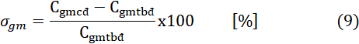
Trong đó:
: Sai số tương đối phần trăm khí gây mê, %.
: Phần trăm khí gây mê cài đặt trên máy thở, %.
: Phần trăm khí gây mê hiển thị trên thiết bị đo, %.
Kết luận
- Tiêu chí được đánh giá ĐẠT khi thoả mãn các tiêu chí kiểm định ở trên.
7. XỬ LÝ CHUNG
7.1. Máy gây mê kèm thở đạt yêu cầu : Đạt theo các mục 6.2 và 6.3 thì cấp giấy chứng nhận kiểm định là “Đạt” theo mẫu số 2 và phải dán tem kiểm định. Tem phải có tối thiểu các thông tin sau:
- Thông tin tổ chức kiểm định: ……
- Số giấy chứng nhận kiểm định: ……
- Tên thiết bị: ……
- Chủng loại (Model): ……
- Số máy (Serial): ……
- Thời hạn đến: ngày … tháng … năm …
7.2. Máy gây mê kèm thở không đạt : Không đạt một trong các yêu cầu ở mục 6 thì yêu cầu bảo dưỡng , hiệu chuẩn và kiểm định lại.
Mẫu 01
Tên tổ chức kiểm định | CỘNG HÒA XÃ HỘI CHỦ NGHĨA VIỆT NAM  Độc lập-Tự do-Hạnh phúc

BIÊN BẢN

KIỂM ĐỊNH AN TOÀN VÀ TÍNH NĂNG KỸ THUẬT

MÁY GÂY MÊ KÈM THỞ
Số:………….
Tên thiết bị: ............................................................................................................................
Model: ................................................... Số máy: ..................................................................
Nước sản xuất: ........................................................................................................................
Hãng sản xuất: ........................................................................................................................
Năm sản xuất: .........................................................................................................................
Đặc trưng kỹ thuật:
- Loại bảo vệ: Class I □ Class II □ Class IP □
- Loại bộ phận ứng dụng: B □ BF □ CF □
Nơi sử dụng: ...........................................................................................................................
……………………………………………………………………………………………….
Thiết bị chính được sử dụng để kiểm định:.............................................................................
……………………………………………………………………………………………….
Điều kiện môi trường: ............................................................................................................
Nơi kiểm định: ........................................................................................................................
Người kiểm định: ....................................................................................................................
Ngày kiểm định: .....................................................................................................................

NỘI DUNG KIỂM ĐỊNH
1. Kiểm định chung
1.1. Kiểm định danh mục hồ sơ
Bảng 1 – Nội dụng kiểm định danh mục hồ sơ
TT | Nội dung kiểm định | Có | Không có | Không áp dụng
1 | Tài liệu hướng dẫn sử dụng thiết bị; Tài liệu hướng dẫn sửa chữa, bảo dưỡng tiếng Anh và tiếng Việt | □ | □ | □
2 | Chứng nhận xuất xứ (CO), chứng nhận chất lượng (CQ) | □ | □ | □
3 | Báo cáo thử nghiệm của nhà sản xuất (nếu có) | □ | □ | □
4 | Sổ tay theo dõi sửa chữa, bảo dưỡng hoặc các giấy tờ đã kiểm định lần trước (nếu có) | □ | □ | □
1.2. Kiểm định bên ngoài
Bảng 2 – Nội dung kiểm định bên ngoài
TT | Nội dung kiểm định | Đạt | Không đạt | Không áp dụng
1 | Tình trạng vệ sinh | □ | □ | □
2 | Các bộ phận bên ngoài
2.1 | Thiết bị chính, phụ kiện đi kèm | □ | □ | □
2.2 | Kiểm tra bề mặt bên ngoài của thiết bị và các công tắc chuyển mạch, kiểm tra việc ghép nối giữa các đầu nối | □ | □ | □
2.3 | Phin lọc | □ | □ | □
2.4 | Nối đất bảo vệ | □ | □ | □
2.5 | Hạt soda | □ | □ | □
2. Kiểm định an toàn
2.1. Kiểm định an toàn điện
Bảng 3 – Danh mục kiểm định an toàn điện
TT | Tiêu chí kiểm định | Giá trị đặt / giá trị yêu cầu | Giá trị đo được | Đạt | Không đạt
1 | Điện trở giữa chốt nối đất trên vỏ máy tới chốt nối đất của ổ cắm | < 0.5Ω |  | □ | □
2 | Dòng rò tần số thấp vỏ máy | < 5mA |  | □ | □
3 | Dòng điện rò thiết bị (tần số thấp) | Theo bảng 5 |  | □ | □
4 | Dòng điện rò qua bộ phận ứng dụng (tần số thấp) | Theo bảng 5 |  | □ | □
2.2. Kiểm định cảnh báo
Bảng 4 – Kiểm định cảnh báo
TT | Nội dung kiểm định | Yêu cầu | Đạt | Không đạt
1 | Kiểm định chức năng cảnh báo | Khi có sự cố máy sẽ báo động bằng âm thanh, led sáng nhấp nháy. | □ | □
3.Kiểm định tính năng kỹ thuật
3.1. Kiểm định chức năng cài đặt các mode thở
Bảng 5 - Kiểm định chức năng cài đặt các mode thở
TT | Nội dung kiểm định | Yêu cầu | Đạt | Không đạt
1 | Kiểm định chức năng cài đặt các mode thở | Thực hiện chuyển đổi được các mode thở. | □ | □
3.2. Kiểm định các thông số thở của máy gây mê kèm thở
Bảng 6 – Kiểm định độ chính xác của các thông số máy gây mê kèm thở
TT | Nội dung | Giá trị đặt trên máy gây mê kèm thở |  | Giá trị hiển thị trên máy gây mê kèm thở | Kết quả đo |  |  |  | Sai số TB | Giá trị cho phép | Đạt | Không đạt | Không áp dụng
 |  |  |  |  | Lần 1 | Lần 2 | Lần 3
1 | Thể tích khí lưu thông  Vt (ml) |  | Thấp:  … |  |  |  |  |  |  | ≤ ± 15 % | □ | □ | □
1 |  |  | Trung bình:  … |  |  |  |  |  |  | ≤ ± 15 % | □ | □ | □
1 |  |  | Cao:  … |  |  |  |  |  |  | ≤ ± 15 % | □ | □ | □
2 | Lưu lượng khí thở  MV (l/phút) |  | Thấp:  … |  |  |  |  |  |  | ≤ ± 15 % | □ | □ | □
2 |  |  | Trung bình:  … |  |  |  |  |  |  | ≤ ± 15 % | □ | □ | □
2 |  |  | Cao:  … |  |  |  |  |  |  | ≤ ± 15 % | □ | □ | □

3 |  | Áp lực đỉnh PIP (cmH₂O) | Thấp:  … |  |  |  |  |  | ≤ ±10 % |  | □ | □ | □
 |  | Áp lực đỉnh PIP (cmH₂O) | Trung bình:  … |  |  |  |  |  | ≤ ±10 % |  | □ | □ | □
 |  | Áp lực đỉnh PIP (cmH₂O) | Cao:  … |  |  |  |  |  | ≤ ±10 % |  | □ | □ | □
4 |  | PEEP (cmH₂O) | Thấp:  … |  |  |  |  |  | ≤ ±10 % |  | □ | □ | □
 |  | PEEP (cmH₂O) | Trung bình:  … |  |  |  |  |  | ≤ ±10 % |  | □ | □ | □
 |  | PEEP (cmH₂O) | Cao:  … |  |  |  |  |  | ≤ ±10 % |  | □ | □ | □
5 |  | Nồng độ khí oxy  FiO₂ | 21 % |  |  |  |  |  | ≤ ± 5 % |  | □ | □ | □
 |  | Nồng độ khí oxy  FiO₂ | 60 % |  |  |  |  |  | ≤ ± 5 % |  | □ | □ | □
 |  | Nồng độ khí oxy  FiO₂ | 100 % |  |  |  |  |  | ≤ ± 5 % |  | □ | □ | □
6 |  | Nhịp thở f (nhịp/ phút) | Thấp:  … |  |  |  |  |  | ≤± 10 % |  | □ | □ | □
 |  | Nhịp thở f (nhịp/ phút) | Trung bình:  … |  |  |  |  |  | ≤± 10 % |  | □ | □ | □
 |  | Nhịp thở f (nhịp/ phút) | Cao:  … |  |  |  |  |  | ≤± 10 % |  | □ | □ | □
7 |  | Thời gian thở vào Ti (s) | Thấp:  … |  |  |  |  |  | ≤ ± 5 % |  | □ | □ | □
 |  | Thời gian thở vào Ti (s) | Trung bình:  … |  |  |  |  |  | ≤ ± 5 % |  | □ | □ | □
 |  | Thời gian thở vào Ti (s) | Cao:  … |  |  |  |  |  | ≤ ± 5 % |  | □ | □ | □
8 |  | Thời gian thở ra Te (s) | Thấp:  … |  |  |  |  |  | ≤ ± 5 % |  | □ | □ | □
 |  | Thời gian thở ra Te (s) | Trung bình:  … |  |  |  |  |  | ≤ ± 5 % |  | □ | □ | □
 |  | Thời gian thở ra Te (s) | Cao:  … |  |  |  |  |  | ≤ ± 5 % |  | □ | □ | □
9 |  | Tỉ số  I: E | Thấp:  … |  |  |  |  |  | ≤ ± 10 % |  | □ | □ | □
 |  | Tỉ số  I: E | Trung bình:  … |  |  |  |  |  | ≤ ± 10 % |  | □ | □ | □
 |  | Tỉ số  I: E | Cao:  … |  |  |  |  |  | ≤ ± 10 % |  | □ | □ | □
10 |  | Nồng độ khí mê | Halothane | 5 % |  |  |  |  | ≤ ± 15 % |  | □ | □ | □
 |  | Nồng độ khí mê | Halothane | 6 % |  |  |  |  | ≤ ± 15 % |  | □ | □ | □
 |  | Nồng độ khí mê | Halothane | 7 % |  |  |  |  | ≤ ± 15 % |  | □ | □ | □
 |  | Nồng độ khí mê | Iso flurane | 5 % |  |  |  |  | ≤ ± 15 % |  | □ | □ | □
 |  | Nồng độ khí mê | Iso flurane | 6 % |  |  |  |  | ≤ ± 15 % |  | □ | □ | □
 |  | Nồng độ khí mê | Iso flurane | 7 % |  |  |  |  | ≤ ± 15 % |  | □ | □ | □
 |  | Nồng độ khí mê | Sevo  flurane | 8 % |  |  |  |  | ≤ ± 15 % |  | □ | □ | □
 |  | Nồng độ khí mê | … |  |  |  |  |  |  |  | □ | □ | □
 | ĐẠI DIỆN ĐƠN VỊ SỬ DỤNG |  |  |  |  |  |  |  |  | KIỂM ĐỊNH VIÊN

CỘNG HÒA XÃ HỘI CHỦ NGHĨA VIỆT NAM
Độc lập - Tự do - Hạnh phúc
SOCIALIST REPUBLIC OF VIET NAM
Independence - Freedom- Happiness

BỘ Y TẾ
MINISTRY OF HEALTH
VIỆN TRANG THIẾT BỊ VÀ CÔNG TRÌNH Y TẾ
NATIONAL INSTITUTE OF MEDICAL DEVICE AND CONSTRUCTION
Địa chỉ/ Address: 40 Phương Mai, Đống Đa, Hà Nội

Điện thoại/ Telephone: (024) 38521248

GIẤY CHỨNG NHẬN

KIỂM ĐỊNH AN TOÀN VÀ TÍNH NĂNG KỸ THUẬT

MÁY GÂY MÊ KÈM THỞ
CERTIFICATE OF
SAFETY AND TECHNICAL FEATURES VERIFICATION FOR
ANAESTHESIA
Số/ No.: .....................

Tên thiết bị/ Name of Device: .........................................................................................
Chủng loại/ Model: ........................................ Số máy/ Serial No.: ................................
Hãng sản xuất/ Manufacture: …......................................................................................
Nước sản xuất/ Country of Manufacture: ……................................................................
Đặc trưng kỹ thuật/ Specification: ...…….......................................................................
..........................................................................................................................................
Cơ sở sử dụng/ User: .......................................................................................................
Tình trạng thiết bị/ Device status: ……………………………………………………...
..........................................................................................................................................
Kết luận/ Conclusion: Đạt/ Pass  Không đạt/ Fail 

Hà Nội, ngày … tháng … năm …
VIỆN TRƯỞNG
Director

LÊ THANH HẢI

VIỆN TRANG THIẾT BỊ VÀ CÔNG TRÌNH Y TẾ
NATIONAL INSTITUTE OF MEDICAL DEVICE AND CONSTRUCTION
Địa chỉ/ Address: 40 Phương Mai, Đống Đa, Hà Nội
Điện thoại/ Telephone: (024) 38521248

KẾT QUẢ KIỂM ĐỊNH
VERIFICATION RESULT
I. Cấu hình của thiết bị/ Configuration:
TT  No. | Thành phần của thiết bị  Device Components | Số lượng  Quantity | Đạt  Pass | K. đạt  Fail
1.1 | Máy chính/ Main Device | □ | □ | □
1.2 | Bộ làm ẩm/ Humidifier | □ | □ | □
1.3 | Dây thở, Phổi giả/ Breathing rope, False lung | □ | □ | □
1.4 | Xe đẩy/ Cart | □ | □ | □
1.5 | Hướng dẫn sử dụng/ Operation Manual | □ | □ | □
II. Thông số kỹ thuật/ Verification features:
TT  No. | Nội dung kiểm định  Verification Contents | Đạt  Pass | K. đạt  Fail | Không áp dụng  Not Apply
2.1 | Kiểm định chung/ General Verification
 | Kiểm định danh mục hồ sơ/ Documents | □ | □ | □
 | Kiểm định bên ngoài/ Outside | □ | □ | □
2.2 | Kiểm định an toàn/ Safety Verification
 | Kiểm định an toàn điện/ Electricity Safety | □ | □ | □
 | Kiểm định chức năng cảnh báo/ Warning function | □ | □ | □
2.3 | Kiểm định tính năng/ Features Verification
 | Chức năng cài đặt các mode thở/ Install the modes | □ | □ | □
 | Kiểm định thông số máy thở/ Machine parameters | □ | □ | □
 | Kiểm định thông số khí gây mê/ Machine parameters | □ | □ | □

SOÁT XÉT  Inspector | KIỂM ĐỊNH VIÊN  Verifier
PHỤ LỤC A
Lưu đồ đo dòng điện rò

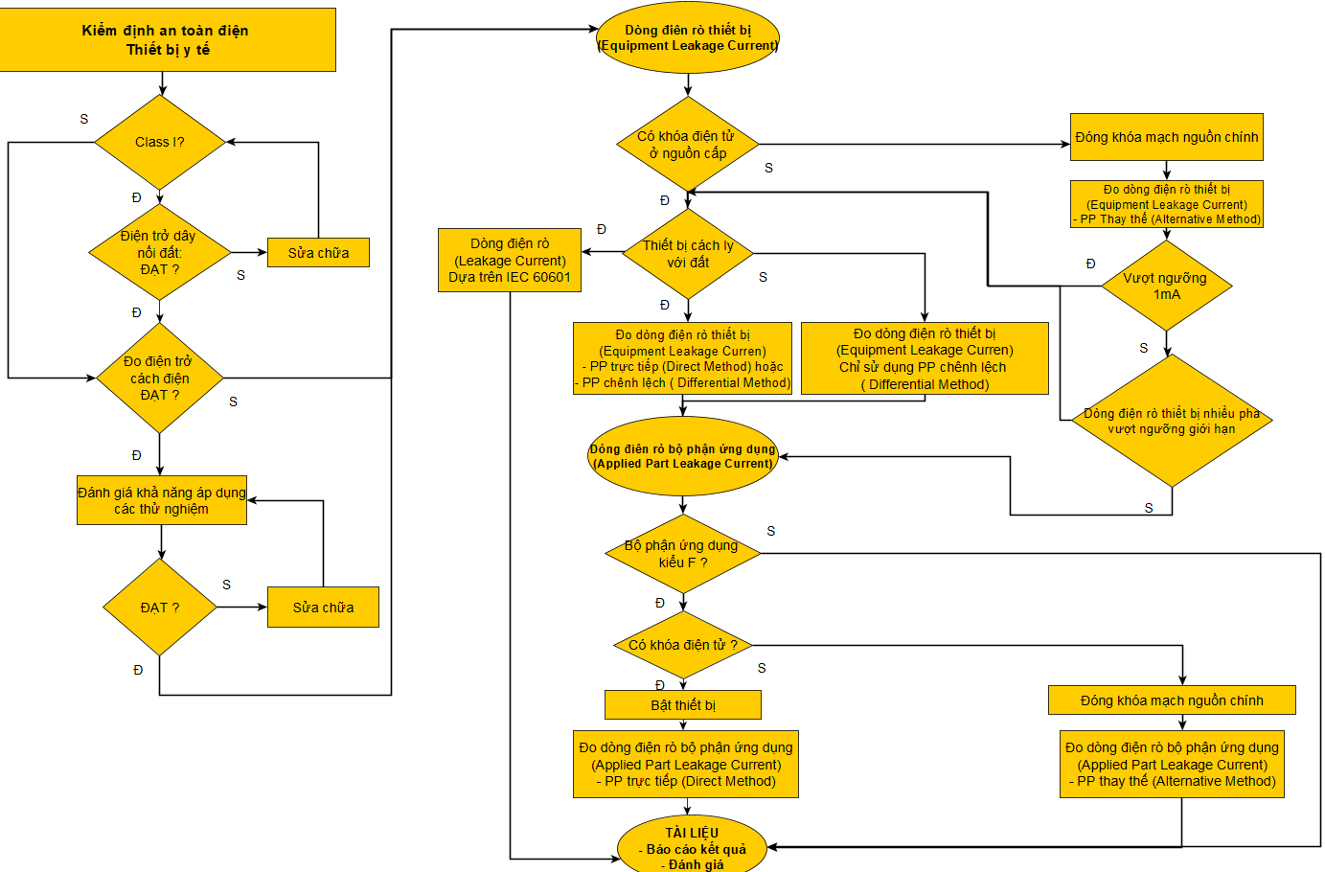

[Nguồn: Hình B.2, phụ lục B, tiêu chuẩn IEC 62353:2014]

